Vypracujte tyto úkoly ke článku z Bridge, deadline 27.3.2020 do 20:00, zašlete vypracované odpovědi na Bakaláře podle instrukcí pana Nevrkly, posílal vám mail, pokud nemáte přístupové údaje, napište mu, zašle vám je. Pro jistotu to dám ještě na download:
Reading:
Have You Got the Blarney?:
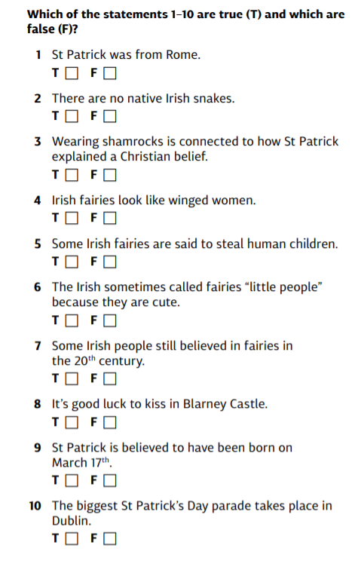

Off the Beaten Track in Ireland:
Quiz
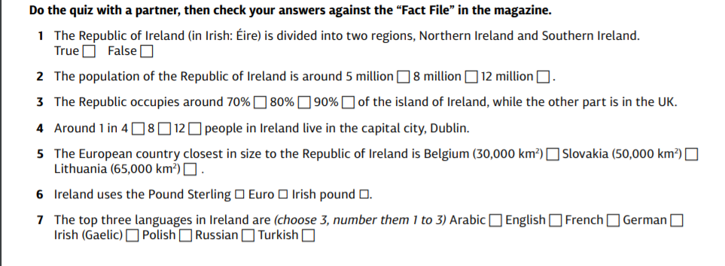

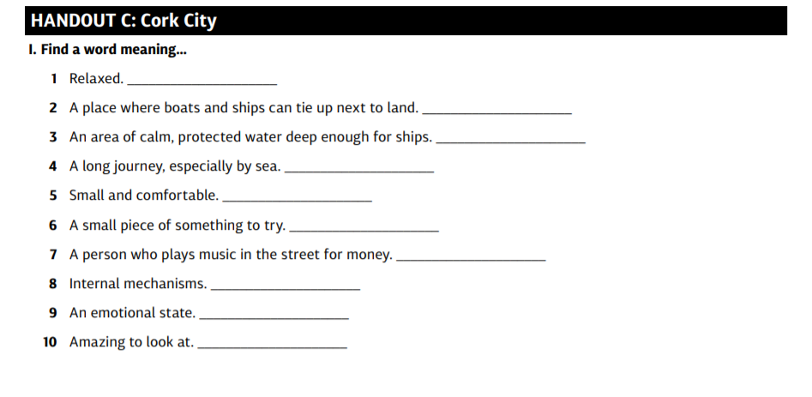
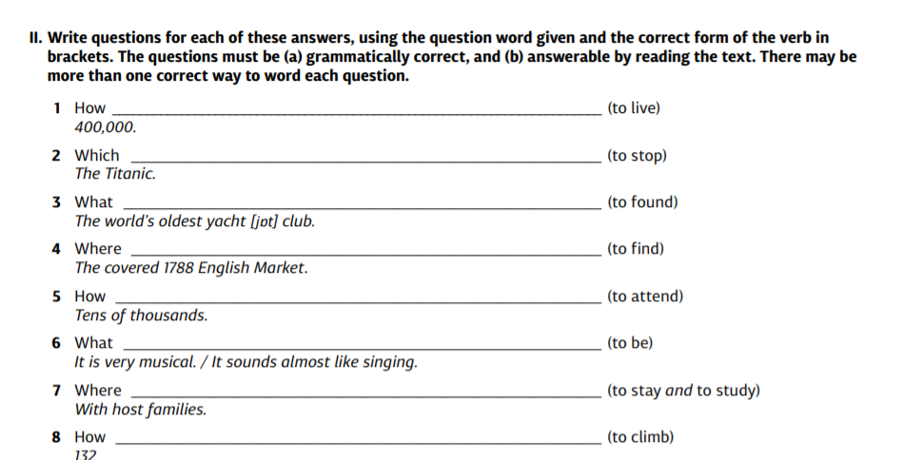
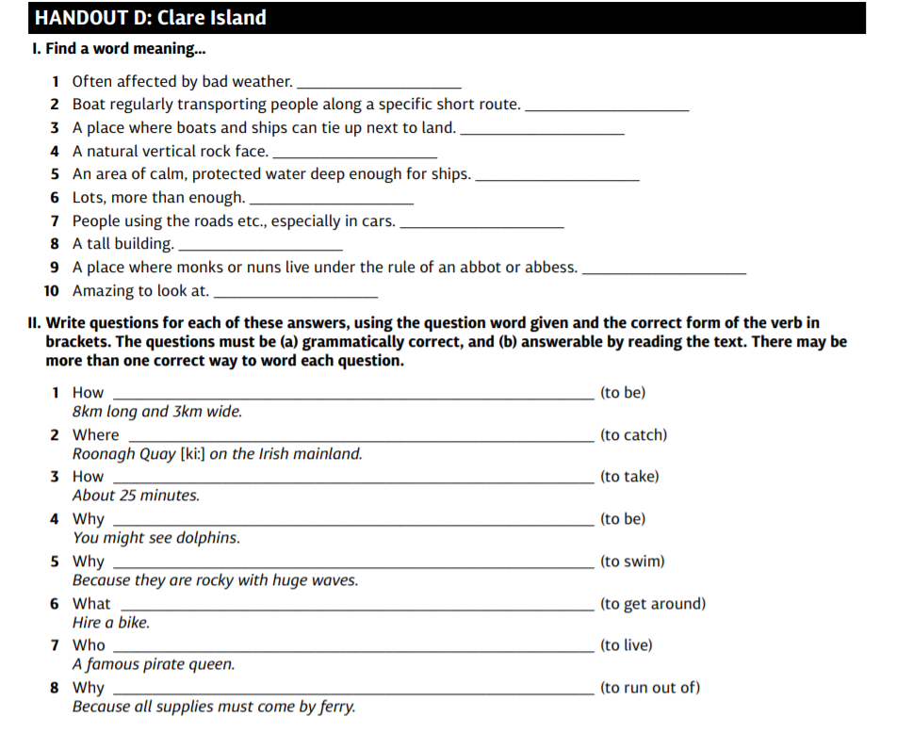

LISTENING
Have You Got the Blarney?:
Track 2
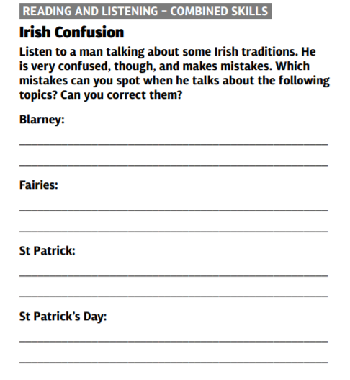
Off the Beaten Track in Ireland:
Track 3
